المؤسسة: البويرة السنة الدراسية :2024/2023
المستوى : السنة الثالثة متوسط المدة : ساعة ونصف
الاختبار الثلاثي الثالث في مادة العلوم الفيزيائية و التكنولوجيا

التمرين الأول 06نقاط
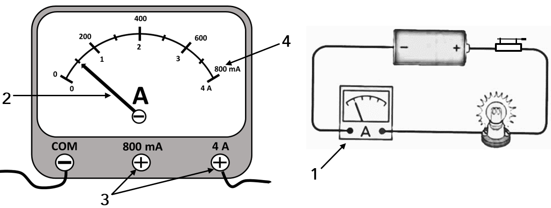قام رامي في حصة أعمال مخبرية بإنجاز الدارة الكهربائية الموضحة في السند 2 مستعملا مولد كهربائي توتره : 9v من أجل قياس شدة التيار الكهربائي المارة في هذه الدارة:
السند 02
السند 03

المعيار المستعمل4A
ساعد رامي في تجربته بالإجابة عما يلي:
1)- سمّ العناصر المرقمة في السند 2 والسند 3.
2)- أرسم المخطط النظامي لهذه الدارة مع تحديد بأسهم جهة التيار الكهربائي ؟
3)- عن طريق السند 3 أحسب شدة التيار الكهربائي المار في هذه الدارة؟
4) – احسب الاستطاعة الكهربائية للمصباح ؟
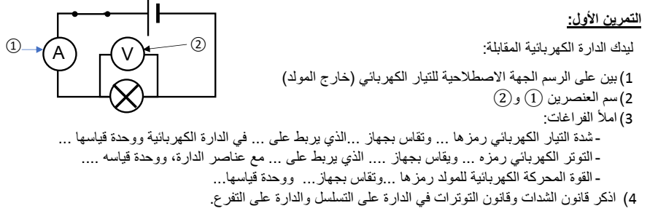
5) – اوجد مقدار الطاقة المحولة من طرف المصباح خلال ساعتين ؟ بطريقتين مختلفتين
التمرين الثاني : 06 نقاط
التمرين الثاني 06نقاط

من فضلك أقلب الصفحة
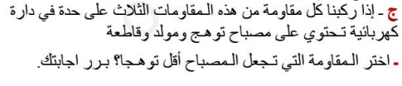
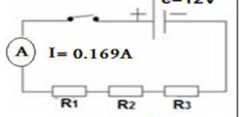
بالتوفيق أبنائي الأعزاء
أستاذ المادة : عصماني لخضر
عطلة سعيدة
4 – هل هناك طريق غير مباشرة لحساب المقاومة الكهربائية اذكر إن وجدت ؟ ثم احسب المقاومة الكليةمن خلال معطيات الشكل ؟
3
12v
الوثيقة :03
الوضعية الإدماجية : 08نقاط
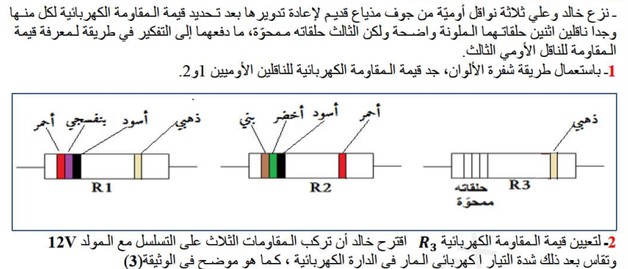

2 –لتعيين قيمة المقاومة الكهربائية اقترح خالد أن تركب المقاومات على التسلسل مع مولد وتقاس بعد ذلك شدة التيار الكهربائي , كما هو موضح في الوثيقة (3) :
أ – احسب التوتر الكهربائي المطبق بين كل مقاومة ؟
ب – استنتج التوتر الكهربائي بين طرفي المقاومة ؟

12V
R3
U1 ; U2
R3

R3
ج - اوجد قيمة المقاومة ثم لون حلاقاتها بما يناسبها ؟

12V
0.2A
A
الوثيقة 03

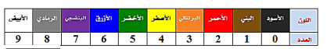
R1 R2 R3
جدول شيفرة الالوان الخاصة بالمقاومة الكهربائية

تمنياتي لكم بالتوفيق والنجاح

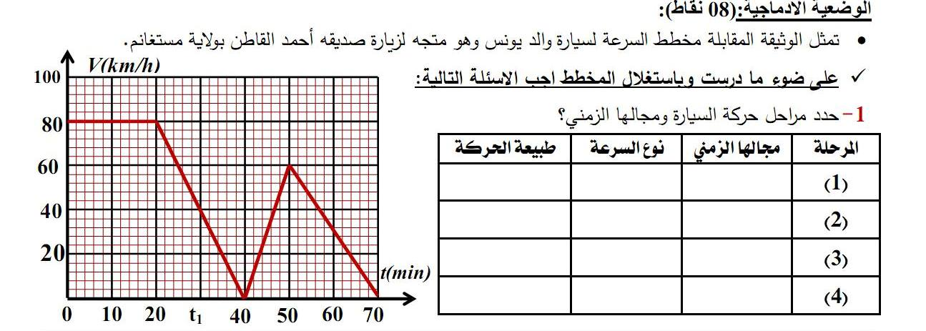
تمنياتي لكم بالتوفيق والنجاح
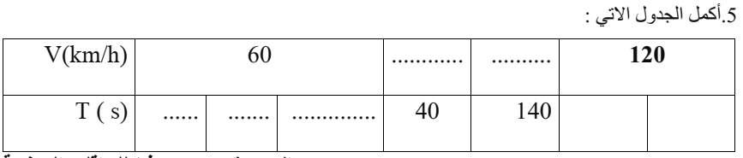
تمنياتي لكم بالتوفيق والنجاح

3 – من خلال النص حدد نوع حركة كل من : العجلة بالنسبة للسيارة -- السائق بالنسبة للطريق-
محور العجلة بالنسبة لشخص واقف على حافة الطريق – حركة اليدين أثناء تدوير مقود السيارة
4 – اذكر نوعين من طرق نقل الحركة موجودة في محرك السيارة ؟
64
60
2
44
المؤسسة: البويرة السنة الدراسية :2024/2023
المستوى : السنة الثانية متوسط المدة : ساعة ونصف

الاختبار الثلاثي الثالث في مادة العلوم الفيزيائية و التكنولوجيا

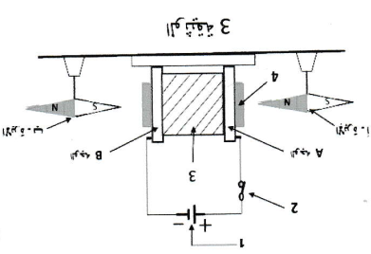
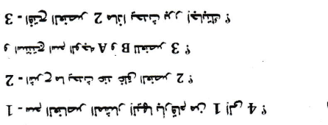
التمرين الاول : 06 نقاط

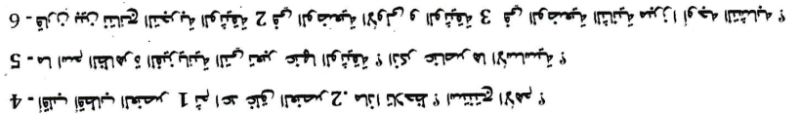

التمرين الثاني : 06 نقاط
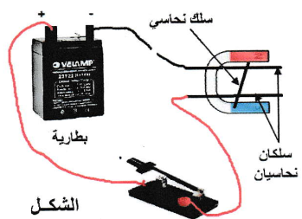
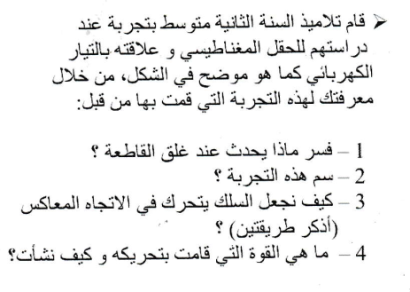


من فضلك أقلب الصفحة

